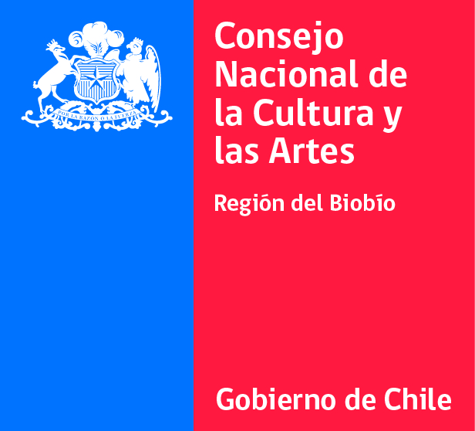
Convocatoria Plan de Formación de Audiencias
Concepción, Región del Biobío.

El Consejo Nacional de la Cultura y las Artes de la Región del Biobío, te invita a participar en la Capacitación en Gestión y Formación de Audiencias a realizarse a partir del 30 de julio al 08 de agosto de 2013 y cuyo objetivo es entregar herramientas teórico prácticas que permitan incentivar la interacción de las audiencias con las disciplinas y creaciones artísticas.
Este espacio de formación está dirigido a gestores culturales, artistas de las artes escénicas (Danza y Teatro) y docentes de Educación Media, será impartido por profesionales del Programa Formación de Espectadores del Ministerio de Educación de Buenos Aires, Argentina.
Contenidos de los talleres:
- ¿Por qué formar un nuevo público?
- ¿Quiénes forman?
- ¿Para quiénes?
- ¿Cómo medir y evaluar la tarea?
- Mecanismos de evaluación. Rol del artista, gestor y formador dentro del contexto. Evaluación antes, durante y después. Consumos culturales. Estudios de caso.
- Material de apoyo, herramientas que acompañan.
- Elaboración de materiales didácticos. El antes y después de la función en el aula. El rol y el vínculo con el docente.
- Otras acciones posibles para la formación de espectadores. Elaboración de proyectos especiales, de apoyo e impacto más allá de la creación sistemática del hábito.
- La formación de espectadores como tarea artesanal.
- Posibilidades, acción y resolución de problemas. Vínculos entre los diferentes actores. Interacción, comunicación y articulación.
- Arte y escuela.
- Lugar en el currículo. Vínculo entre artes y escuela. Arte como mecanismo de alfabetización en la era digital.

Plazos y Fechas:
El plazo de postulación será a contar del 8 al 22 de julio hasta las 24:00 hrs.
Fechas talleres:
- Taller de Formación de Audiencias para Artistas Escénicos: 30, 31 de julio y 01 de agosto (jornada completa)
- Taller de Formación de Audiencias para docentes: 02, 03 y 05 de agosto (jornada completa)
- Taller de Formación de Audiencias para gestores culturales: 06, 07 y 08 de agosto (jornada completa)
Una vez realizada la selección de los postulantes se informará la sala de la ciudad de Concepción en la que se desarrollará la capacitación
Cada taller tiene un cupo máximo de 40 personas y solo se podrá postular a una de ellos. La postulación la realizas mediante el formulario electrónico dispuesto en los siguientes vínculos (control+click):
- Taller para Artistas
- Taller para Docentes
- Taller para Gestores
Breve Currículum de profesionales:
Belén Parrilla
Es egresada del Conservatorio Nacional de Arte Dramático, IUNA. Estrenó Ciudadela, opera prima como dramaturga y directora y produjo diferentes espectáculos del circuito teatral independiente. Como actriz trabajó bajo la dirección de Javier Daulte y Rafael Spregelburg entre otros y participó de varias giras por festivales internacionales. Desde el año 2007 integra el Equipo de coordinación del Programa de Formación de Espectadores de teatro, cine y danza que se desarrolla en el Ministerio de Educación del Gobierno de la Ciudad de Buenos Aires con el apoyo de Proteatro, Prodanza y diversas instituciones de la cultura. Produjo las dos ediciones del Laboratorio-Taller de Periodismo Crítico del FIBA (Festival Internacional de Buenos Aires) y coordina el proyecto Escenaclub junto a Pedro Antony.
Publicaciones:
- Cómo formar jóvenes espectadores en la era digital. A. Durán y S. Jaroslavsky. Equipo de investigación: P. Antony y B. Parrilla. Editorial Leviatán. Septiembre 2012.
- Ojos al mundo Teatro: Jóvenes críticos en el VII FIBA. Experiencia realizada por el Programa de Formación de Espectadores, Ministerio de Educación G.C.B.A., gracias a una invitación del VII Festival Internacional de Buenos Aires. Ministerio de Cultura G.C.B.A. Octubre 2011
- Espectáculos y Espectadores. Una introducción. Manual de consulta para docentes. Programa Formación de Espectadores. Coordinación pedagógica y edición: H. Salas. Elaboración: C. Cardinal, B. Parrilla y H. Salas. Ministerio de Educación G.C.B.A. Marzo de 2011.
- Cuadernillo de actividades para el aula. Cine teatro y danza. Publicación anual. Programa Formación de Espectadores. Elaboración del documento: Equipo Formación de espectadores. Ministerio de Educación G.C.B.A. Ediciones del 2005 al 2011.

Pedro Antony
Es Licenciado en Actuación del IUNA y Promotor Sociocultural en Teatro de la Escuela Provincial de Santa Fe, formándose además en numerosos talleres y cursos particulares con varios maestros. Es Profesor de Actuación en el Centro de Investigación Cinematográfica e integrante del Equipo de coordinación del Programa Formación de Espectadores desde 2006. Creador y coordinador del proyecto Escena club. Además realizó ayudantías en Actuación en el IUNA, fue Maestro de Juegos Teatrales en escuelas primarias del Gob. de la Ciudad de Buenos Aires y en talleres particulares. Trabaja como actor, director, autor y productor teatral desde el año 1995, actuando en: Y nada más, (Dir.: A. Tantanian) y La balsa de la Medusa (Dir.: E. García Wehbi). Es fundador y director del Grupo Unno, compañía teatral.

